UNIVERSIDADE PRESBITERIANA MACKENZIE
FACULDADE DE COMPUTAÇÃO E INFORMÁTICA
CIÊNCIA DA COMPUTAÇÃO

EDUARDO LAMEU GOMES
KAWE DEVECHI
MIGUEL AUGUSTO CARDOSO DA SILVA

AUTOFARMA:
sistema de gestão autônoma de linha de produção farmacêutica com intervenção humana

SÃO PAULO
2026

EDUARDO LAMEU GOMES – RA 10439169
KAWE DEVECHI – RA 10434434
MIGUEL AUGUSTO CARDOSO DA SILVA – RA 10419668

AUTOFARMA:
sistema de gestão autônoma de linha de produção farmacêutica com intervenção humana

Relatório final do Projeto Extensionista apresentado à disciplina Desenvolvimento de Software da Faculdade de Computação e Informática da Universidade Presbiteriana Mackenzie.

SÃO PAULO
2026

RESUMO
Este relatório apresenta o AutoFarma, proposta de sistema integrado para a indústria farmacêutica desenvolvida como projeto extensionista da disciplina Desenvolvimento de Software. A solução integra os módulos de Gestão de Produção e de Gestão de Estoque e Logística por meio de uma linha de produção conduzida de forma autônoma, com pontos de intervenção humana explicitamente definidos. O projeto adota o princípio da autonomia assimétrica: o sistema pausa, bloqueia e alerta sem intervenção, mas toda decisão que libera produto ou aceita um desvio de processo permanece com uma pessoa autorizada, mediante assinatura eletrônica. São apresentados 25 requisitos funcionais, 10 requisitos não funcionais e 14 regras de negócio, priorizados pelo método MoSCoW; os diagramas UML de casos de uso, classes, atividades, sequência e estado; uma arquitetura em camadas; e a proposta de integração entre os módulos. O fluxo central foi validado em um protótipo funcional com 22 testes automatizados, e uma matriz de rastreabilidade liga cada requisito ao modelo, ao código e ao teste. O projeto alinha-se aos Objetivos de Desenvolvimento Sustentável 3, 9 e 12.
Palavras-chave: indústria farmacêutica; automação; intervenção humana; rastreabilidade; modelagem UML.

SUMÁRIO
1 INTRODUÇÃO 4
1.1 Contextualização 4
1.2 Problema 4
1.3 Objetivos 4
1.4 Justificativa 5
1.5 Alinhamento com os Objetivos de Desenvolvimento Sustentável 5
2 METODOLOGIA 7
3 CARACTERIZAÇÃO DO DOMÍNIO E ESCOPO DO SISTEMA 8
3.1 Cenário de estudo 8
3.2 Marco regulatório 8
3.3 Matriz de autonomia 9
3.4 Escopo 9
4 DOCUMENTO DE REQUISITOS 11
4.1 Requisitos funcionais 11
4.2 Requisitos não funcionais 12
4.3 Priorização de requisitos 13
4.4 Regras de negócio 13
5 MODELAGEM UML 15
5.1 Diagrama de casos de uso 15
5.2 Diagrama de classes 16
5.3 Diagrama de atividades 18
5.4 Diagramas de sequência 20
5.5 Diagrama de estado 22
6 PROPOSTA DE ARQUITETURA DE SOFTWARE 24
6.1 Definição das camadas 24
6.2 Tecnologias e frameworks 25
6.3 Justificativa das escolhas arquiteturais 26
6.4 Segurança, escalabilidade e conformidade 26
7 PROPOSTA DE INTEGRAÇÃO DE MÓDULOS 28
7.1 Onde ocorre a integração 28
7.2 Por que integrar essa parte do sistema 28
7.3 Como a integração é realizada 29
8 PROTÓTIPO E RASTREABILIDADE DE REQUISITOS 30
8.1 O que o protótipo demonstra 30
8.2 Matriz de rastreabilidade 32
8.3 Limitações do protótipo 33
9 BENEFÍCIOS ESPERADOS PARA A INDÚSTRIA FARMACÊUTICA 35
10 CONSIDERAÇÕES FINAIS 36
REFERÊNCIAS 37

1 INTRODUÇÃO

1.1 Contextualização
A indústria farmacêutica é um dos setores mais regulados do mundo. Cada lote de medicamento precisa ser fabricado dentro de parâmetros validados, rastreado do insumo ao cliente e liberado formalmente pelo Controle de Qualidade antes de chegar ao paciente. No Brasil, essas exigências estão consolidadas nas Boas Práticas de Fabricação (BPF), definidas pelo órgão regulador sanitário federal (Brasil, 2022a) e detalhadas em normas complementares (Brasil, 2022b).
Na prática, muitas fábricas ainda operam com a linha de produção e o almoxarifado em sistemas separados. O operador confere parâmetros em papel, o estoque é baixado manualmente e um desvio de processo só é percebido quando o lote já avançou. O resultado é retrabalho, perda de insumos e risco de um lote fora de especificação seguir adiante.
Este trabalho apresenta o AutoFarma, um sistema de gestão autônoma de linha de produção farmacêutica com intervenção humana. O sistema conduz sozinho a rotina da linha: reserva insumos, avança etapas, monitora parâmetros e bloqueia o que estiver irregular. Toda decisão que libera produto ou aceita um desvio permanece com uma pessoa autorizada.

1.2 Problema
Como automatizar a condução de uma linha de produção farmacêutica e a sua integração com o estoque sem retirar das pessoas as decisões que a regulação sanitária exige que sejam humanas?

1.3 Objetivos

1.3.1 Objetivo geral
Projetar uma solução de sistema integrado para a indústria farmacêutica que una os módulos de Gestão de Produção e de Gestão de Estoque e Logística por meio de uma linha de produção gerenciada de forma autônoma, com pontos de intervenção humana explicitamente definidos.

1.3.2 Objetivos específicos
- Definir quais decisões o sistema toma sozinho e quais exigem intervenção humana, em uma matriz de autonomia;
- Levantar, priorizar e documentar os requisitos funcionais, os requisitos não funcionais e as regras de negócio do setor;
- Modelar a solução em UML, com os diagramas de casos de uso, classes, atividades, sequência e estado;
- Propor uma arquitetura de software em camadas e justificar as escolhas;
- Validar o fluxo central em um protótipo funcional, com os requisitos rastreáveis até o código e os testes;
- Alinhar a proposta aos Objetivos de Desenvolvimento Sustentável (ODS).

1.4 Justificativa
A automação de linhas farmacêuticas costuma ser tratada como um dilema: ou o sistema apenas registra o que as pessoas fazem, ou decide tudo sozinho, o que a regulação não admite para decisões críticas. O AutoFarma parte de um princípio intermediário, aqui chamado de autonomia assimétrica: o sistema é autônomo para restringir (pausar, bloquear, alertar), mas nunca para liberar (retomar após desvio, aprovar lote, expedir produto não aprovado).
Esse princípio torna a automação compatível com as BPF, reduz o tempo entre a ocorrência de um desvio e a reação a ele e concentra a atenção das pessoas nas exceções, em vez de na conferência rotineira.

1.5 Alinhamento com os Objetivos de Desenvolvimento Sustentável
Por se tratar de um projeto extensionista, a proposta foi alinhada a três ODS da Agenda 2030, com as respectivas metas (IBGE, [20–]).
ODS | Meta relacionada | Contribuição do AutoFarma
ODS 3 – Saúde e Bem-Estar | Meta 3.8: acesso a medicamentos essenciais seguros, eficazes e de qualidade | A linha é pausada no momento do desvio e nenhum lote é expedido sem aprovação do Controle de Qualidade (RN05 e RN08). Em caso de recolhimento, os clientes afetados são identificados de imediato (RF23).
ODS 9 – Indústria, Inovação e Infraestrutura | Meta 9.4: modernizar a infraestrutura e as indústrias, com maior eficiência no uso de recursos | A linha passa a ser conduzida por regras automáticas integradas ao estoque, com supervisão humana, sem depender de conferência manual em papel (RF02 a RF11).
ODS 12 – Consumo e Produção Responsáveis | Meta 12.5: reduzir substancialmente a geração de resíduos | O consumo por ordem de validade e o bloqueio automático de vencidos reduzem a perda de insumos (RN02 e RN03). A pausa imediata evita processar um lote inteiro fora de especificação (RF08).

2 METODOLOGIA
O projeto seguiu as cinco etapas propostas pela disciplina, com uma etapa adicional de prototipação usada para validar os modelos.
- Pesquisa sobre os processos da indústria farmacêutica. Estudo do fluxo de fabricação de sólidos orais, do controle em processo, da liberação de lotes e do marco regulatório de Boas Práticas de Fabricação (Brasil, 2022a; 2022b).
- Levantamento e análise de requisitos. Identificação dos requisitos funcionais, não funcionais e das regras de negócio a partir de um cenário único e concreto, seguindo as práticas de engenharia de requisitos (Pressman; Maxim, 2016; Sommerville, 2018). Cada requisito funcional foi classificado quanto à autonomia (automático, humano ou misto) e priorizado pelo método MoSCoW.
- Elaboração dos modelos UML. Os cinco diagramas seguem a notação UML (Booch; Rumbaugh; Jacobson, 2006; Fowler, 2005). Foram escritos em PlantUML e versionados como código no repositório, o que mantém os nomes de classes, estados e operações idênticos aos do protótipo.
- Definição da arquitetura de software. Proposta em camadas, com a arquitetura do protótipo e o caminho de evolução para um ambiente de produção.
- Prototipação. Implementação do fluxo central em Python (Flask), com um simulador da linha e testes automatizados das regras de negócio.
- Consolidação da documentação. Reunião dos artefatos neste relatório e publicação no repositório GitHub da disciplina.
A consistência entre os artefatos foi verificada por uma matriz de rastreabilidade (seção 8), que liga cada requisito ao caso de uso, às classes, ao código e ao teste correspondentes.

3 CARACTERIZAÇÃO DO DOMÍNIO E ESCOPO DO SISTEMA

3.1 Cenário de estudo
Para evitar uma proposta genérica, todo o projeto foi construído sobre um único cenário: a linha de sólidos orais de um laboratório fictício, a Aurora Farmacêutica, fabricando Paracetamol 500 mg em comprimidos. O lote padrão é de 100 kg de mistura, o que corresponde a cerca de 166 mil comprimidos de 600 mg.
A linha percorre cinco etapas em sequência. Em cada uma, sensores enviam leituras de um ou mais parâmetros de processo, comparadas a duas faixas: a faixa de alerta, mais estreita, e a faixa de especificação. Os valores abaixo são ilustrativos e foram definidos para o cenário de estudo.
Etapa | Parâmetro monitorado | Faixa de alerta | Faixa de especificação
1 Pesagem | Desvio de pesagem (%) | −0,30 a 0,30 | −0,50 a 0,50
2 Mistura | Velocidade do misturador (rpm) | 19 a 21 | 18 a 22
3 Granulação e secagem | Umidade do granulado (%) | 1,3 a 2,7 | 1,0 a 3,0
4 Compressão | Peso médio do comprimido (mg) | 585 a 615 | 570 a 630
4 Compressão | Dureza do comprimido (kgf) | 7 a 11 | 6 a 12
5 Embalagem | Temperatura de selagem do blíster (°C) | 145 a 155 | 140 a 160
Cada leitura recebe uma de três classificações: Conforme (dentro da faixa de alerta), Alerta (fora da faixa de alerta, mas dentro da especificação) ou Fora de Especificação.

3.2 Marco regulatório
Três referências orientaram as regras de negócio e os requisitos não funcionais:
- Diretrizes gerais de Boas Práticas de Fabricação de medicamentos, editadas pelo órgão regulador sanitário federal (Brasil, 2022a) e atualizadas em 2025 (Brasil, 2025);
- Norma complementar sobre sistemas computadorizados usados na fabricação de medicamentos (Brasil, 2022b). Dela decorrem a trilha de auditoria e a exigência de que os requisitos do usuário sejam rastreáveis durante todo o ciclo de vida do sistema;
- Lei Geral de Proteção de Dados Pessoais (Brasil, 2018), aplicável aos dados de usuários e de contatos de clientes.

3.3 Matriz de autonomia
A matriz a seguir é o centro da proposta. Ela define, para cada decisão do processo, se o sistema age sozinho ou se aguarda uma pessoa. A regra geral é a autonomia assimétrica: restringir é automático, liberar é humano.
Decisão | Quem decide | Requisito
Verificar disponibilidade e baixar insumos por ordem de validade | Sistema | RF02, RF03
Suspender o lote por falta de insumo aprovado | Sistema | RF04
Avançar para a próxima etapa quando a anterior foi concluída | Sistema | RF05
Classificar leituras e registrar alertas | Sistema | RF06, RF07
Pausar a linha diante de leitura fora de especificação | Sistema | RF08
Retomar a linha, reprocessar a etapa ou segregar o lote após um desvio | Supervisor de Produção | RF09
Escalonar intervenção não atendida no prazo | Sistema | RF10
Enviar o lote concluído para quarentena | Sistema | RF11
Liberar ou reprovar insumo recebido | Analista de Controle de Qualidade | RF14
Bloquear lotes vencidos e alertar validade próxima | Sistema | RF16
Aprovar ou reprovar o lote de produto acabado | Analista de Controle de Qualidade | RF20
Dar entrada do produto aprovado no estoque | Sistema | RF21
Escolher o lote a expedir e recusar lote não aprovado | Sistema | RF18
Iniciar um recolhimento (recall) | Gerente da Qualidade | RF23
Bloquear os saldos afetados por um recall | Sistema | RF23

3.4 Escopo
O AutoFarma integra os dois módulos exigidos:
- Gestão de Produção: ordens de produção, lotes, execução autônoma das etapas, controle em processo, intervenções e rastreabilidade;
- Gestão de Estoque e Logística: recebimento de matérias-primas e embalagens, quarentena, saldo por lote, validade, expedição de produtos acabados e descarte.
Funções de Controle de Qualidade, controle de acesso e trilha de auditoria dão suporte aos dois módulos. Ficam fora do escopo os módulos de Vendas e de Pesquisa e Desenvolvimento, a serialização unitária de embalagens e a comunicação com equipamentos reais, que no protótipo é simulada.

4 DOCUMENTO DE REQUISITOS
Esta seção apresenta os 25 requisitos funcionais (RF), os 10 requisitos não funcionais (RNF), a priorização e as 14 regras de negócio (RN) do AutoFarma.

4.1 Requisitos funcionais
A coluna Autonomia indica quem executa o requisito: A (automático, executado pelo sistema sem intervenção), H (humano, depende de ação de um usuário) ou M (misto, iniciado por uma pessoa e completado pelo sistema).
ID | Descrição | Autonomia | Módulo
RF01 | Cadastrar ordem de produção informando o produto e a quantidade; o sistema gera o lote com código único. | M | Produção
RF02 | Ao iniciar a ordem, verificar a disponibilidade de cada insumo da fórmula, considerando apenas lotes aprovados e dentro da validade. | A | Integração
RF03 | Reservar e baixar os insumos por ordem de validade (FEFO), registrando quanto foi consumido de cada lote de insumo. | A | Integração
RF04 | Na falta de insumo, colocar o lote em Aguardando Material e abrir uma intervenção indicando o insumo e a quantidade faltante. | A | Integração
RF05 | Executar as etapas de fabricação na sequência do roteiro, iniciando a próxima somente após a conclusão da anterior. | A | Produção
RF06 | Receber as leituras dos sensores e classificá-las em Conforme, Alerta ou Fora de Especificação, segundo os limites cadastrados. | A | Produção
RF07 | Diante de leitura em Alerta, registrar o alerta no painel e manter a etapa em execução. | A | Produção
RF08 | Diante de leitura Fora de Especificação, pausar a linha, colocar o lote em Aguardando Intervenção e abrir uma intervenção de desvio. | A | Produção
RF09 | Permitir ao Supervisor de Produção decidir a intervenção de desvio: retomar a linha, reprocessar a etapa ou segregar o lote. | H | Produção
RF10 | Escalonar ao Gerente da Qualidade a intervenção não atendida no prazo configurado. | A | Produção
RF11 | Ao concluir a última etapa, colocar o lote Em Quarentena e disponibilizá-lo para análise do Controle de Qualidade. | A | Integração
RF12 | Exibir o painel da linha com a etapa atual, as leituras recentes, os alertas e a fila de intervenções. | A | Produção
RF13 | Registrar o recebimento de insumo com fornecedor, lote do fornecedor, validade e quantidade; o lote entra em Quarentena. | M | Estoque
RF14 | Permitir ao Analista de Controle de Qualidade liberar ou reprovar um lote de insumo em quarentena. | H | Estoque
RF15 | Manter o saldo por lote e registrar toda movimentação: recebimento, consumo, entrada de produção, expedição e descarte. | A | Estoque
RF16 | Bloquear automaticamente os lotes vencidos e alertar os que vencem em até 30 dias. | A | Estoque
RF17 | Alertar quando o saldo aprovado de um insumo ficar abaixo do estoque mínimo. | A | Estoque
RF18 | Expedir produto acabado a um cliente; o sistema escolhe o lote por ordem de validade e recusa lote não aprovado, vencido ou recolhido. | M | Estoque
RF19 | Registrar o descarte de lote reprovado ou vencido, com justificativa. | H | Estoque
RF20 | Permitir ao Analista de Controle de Qualidade aprovar ou reprovar o lote de produto em quarentena, consultando os desvios ocorridos. | H | Qualidade
RF21 | Na aprovação do lote, dar entrada automática do produto acabado no estoque. | A | Integração
RF22 | Consultar a rastreabilidade nos dois sentidos: do lote de produto até os insumos, etapas, leituras e intervenções; e do lote de insumo até os lotes produzidos e os clientes. | H | Qualidade
RF23 | Iniciar recall a partir de um lote de insumo ou de produto; o sistema identifica os lotes e clientes afetados e bloqueia os saldos. | M | Qualidade
RF24 | Autenticar os usuários e autorizar as operações conforme o perfil de acesso. | A | Transversal
RF25 | Registrar na trilha de auditoria toda ação humana e toda decisão automática, identificando o autor (usuário ou sistema). | A | Transversal

4.2 Requisitos não funcionais
Os requisitos não funcionais foram escritos com critério de verificação, para que possam ser testados.
ID | Categoria | Descrição e critério de verificação
RNF01 | Segurança | Senhas armazenadas apenas como hash; sessão encerrada após 15 minutos de inatividade; toda operação verifica o perfil do usuário.
RNF02 | Integridade de dados | Trilha de auditoria encadeada por hash SHA-256: a alteração de qualquer registro é detectada pela verificação da cadeia.
RNF03 | Tempo de reação | O intervalo entre o recebimento de uma leitura fora de especificação e a pausa da linha não ultrapassa 2 segundos.
RNF04 | Desempenho | A consulta de rastreabilidade de um lote responde em até 5 segundos com 5 anos de histórico.
RNF05 | Disponibilidade | Disponibilidade mensal mínima de 99,5%. Se o sistema ficar indisponível, a linha permanece pausada (falha segura).
RNF06 | Usabilidade | Interface em português, utilizável em tablet; uma intervenção pendente é visível em qualquer tela e alcançável com um clique.
RNF07 | Confiabilidade | A baixa de insumos e a mudança de estado do lote ocorrem na mesma transação: ou ambas são gravadas, ou nenhuma.
RNF08 | Conformidade | Aderência às normas federais de Boas Práticas de Fabricação e de sistemas computadorizados (Brasil, 2022a; 2022b); requisitos rastreáveis até o código; tratamento de dados pessoais conforme a LGPD.
RNF09 | Interoperabilidade | As leituras dos sensores são recebidas por uma API REST em JSON, o que permite conectar um sistema supervisório sem alterar o núcleo.
RNF10 | Manutenibilidade | Os limites de processo são dados cadastrados, não código; cada regra de negócio implementada possui ao menos um teste automatizado.

4.3 Priorização de requisitos
A priorização adotou o método MoSCoW, com um critério explícito para cada categoria.
Categoria | Critério | Requisitos
Must have (essencial) | Sem o requisito, o lote não percorre o ciclo completo ou uma regra de BPF é violada. | RF01, RF02, RF03, RF05, RF06, RF08, RF09, RF11, RF13, RF14, RF15, RF16, RF18, RF20, RF21, RF22, RF23, RF24, RF25
Should have (importante) | O ciclo funciona sem o requisito, mas com perda de segurança operacional ou de agilidade. | RF04, RF07, RF10, RF12, RF19
Could have (desejável) | Melhora o planejamento, sem efeito sobre a qualidade do lote. | RF17
Won’t have (fora do escopo atual) | Depende de módulos ou equipamentos externos ao recorte. | Módulos de Vendas e de P&D; comunicação com equipamentos reais; serialização unitária; aplicativo móvel
A concentração em Must have é consequência do recorte: o escopo já foi reduzido a um único fluxo, do recebimento do insumo à expedição, e a maior parte dos requisitos é um elo desse fluxo.

4.4 Regras de negócio
As regras de negócio traduzem as exigências do setor farmacêutico e o princípio da autonomia assimétrica.
ID | Regra de negócio
RN01 | Todo insumo recebido entra em Quarentena e só pode ser consumido depois de aprovado pelo Controle de Qualidade.
RN02 | O consumo de insumos e a expedição de produtos seguem a ordem de validade (FEFO): sai primeiro o lote que vence primeiro.
RN03 | Lote vencido é bloqueado automaticamente; a única movimentação permitida é o descarte.
RN04 | Uma etapa de fabricação só é iniciada quando a anterior foi concluída.
RN05 | Leitura fora de especificação pausa a linha imediatamente. O sistema nunca retoma a linha por conta própria.
RN06 | Autonomia assimétrica: o sistema pode pausar, bloquear e alertar sem intervenção. Retomar após desvio, liberar insumo, aprovar lote, iniciar recall e descartar exigem pessoa autorizada.
RN07 | Toda decisão humana crítica exige assinatura eletrônica (nova confirmação da senha) e justificativa.
RN08 | Nenhum lote de produto acabado é expedido sem o status Aprovado.
RN09 | Os desvios ocorridos e as decisões tomadas durante a fabricação ficam visíveis ao Analista de Controle de Qualidade no momento da liberação do lote.
RN10 | Todo lote de produto mantém o vínculo com os lotes de insumo consumidos (genealogia).
RN11 | Um recall bloqueia imediatamente todos os saldos dos lotes afetados e lista os clientes que os receberam.
RN12 | Os registros da trilha de auditoria não podem ser alterados nem excluídos; cada registro identifica o autor, que pode ser um usuário ou o próprio sistema.
RN13 | Segregação de funções: a aprovação de lotes é exclusiva do perfil de Controle de Qualidade; perfis de produção e de estoque não aprovam lotes.
RN14 | Intervenção não atendida em 15 minutos é escalonada ao Gerente da Qualidade.

5 MODELAGEM UML
Os cinco diagramas exigidos foram elaborados em PlantUML e seus fontes estão no repositório. Os nomes de classes, atributos, operações e estados são os mesmos usados no código do protótipo. Em todos os diagramas, a cor distingue o que é feito pelo sistema do que depende de uma pessoa.

5.1 Diagrama de casos de uso
O diagrama reúne 19 casos de uso em três pacotes e sete atores. Cinco atores são pessoas: Planejador de Produção, Supervisor de Produção, Almoxarife, Analista de Controle de Qualidade e Gerente da Qualidade. Dois atores não são pessoas: os Sensores da Linha, que enviam as leituras, e o Temporizador, que dispara as rotinas de prazo e de validade.
Os casos de uso em azul são executados pelo sistema sem intervenção humana. Três relacionamentos merecem destaque:
- UC04 Pausar a linha estende UC03 Processar leitura somente quando a leitura está fora de especificação;
- UC13 Dar entrada do produto no estoque estende UC15 Aprovar ou reprovar lote somente quando o lote é aprovado, e é esse o ponto em que a Qualidade aciona o Estoque;
- UC17 Iniciar recall estende UC16 Consultar rastreabilidade e inclui UC18, em que o sistema bloqueia os saldos e lista os clientes.
Figura 1 – Diagrama de casos de uso
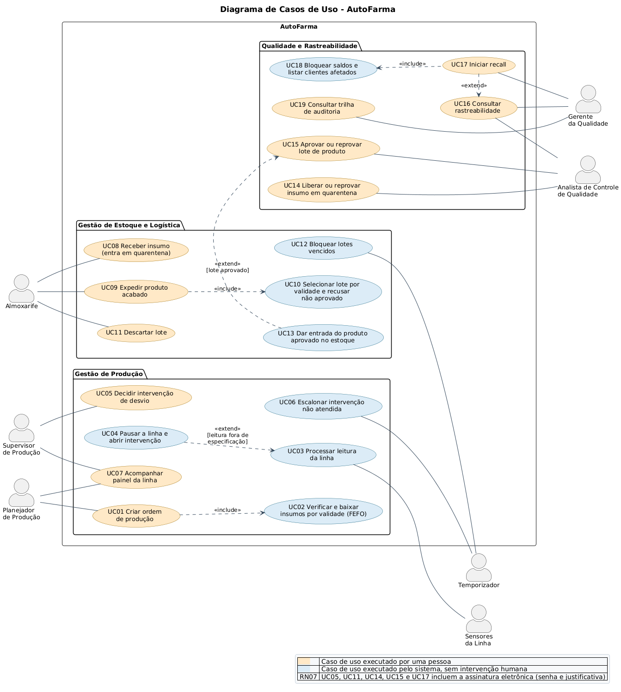
Fonte: elaborado pelos autores.

5.2 Diagrama de classes
O modelo possui 23 classes em quatro pacotes. No pacote Estoque e Logística, a classe abstrata Item é especializada em MateriaPrima, MaterialEmbalagem e ProdutoAcabado, e cada LoteInsumo guarda validade, saldo e situação. No pacote Produção, a Formula compõe os itens e o roteiro (EtapaPadrao e ParametroControle), e a OrdemProducao gera um Lote.
Três classes sustentam a proposta de autonomia com intervenção humana:
- ParametroControle guarda os limites de alerta e de especificação e possui a operação classificar(valor); os limites são dados, não código (RNF10);
- Intervencao registra o ponto em que o sistema parou, a Leitura que a causou, a decisão tomada, a justificativa e quem decidiu;
- ConsumoInsumo liga o Lote aos LoteInsumo consumidos e é a base da rastreabilidade nos dois sentidos (RN10).
Figura 2 – Diagrama de classes
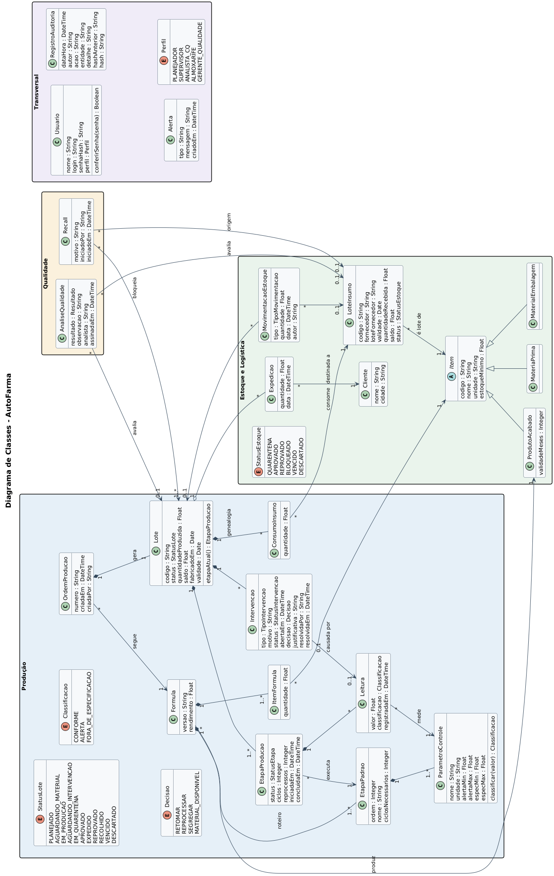
Fonte: elaborado pelos autores.

5.3 Diagrama de atividades
O diagrama descreve a fabricação de um lote, da criação da ordem à liberação, em quatro raias. A raia central, do sistema, concentra quase todas as atividades. As pessoas aparecem em apenas quatro pontos: criar a ordem, liberar um insumo em quarentena, decidir um desvio e assinar o parecer do lote.
O laço interno representa os ciclos de leitura de cada etapa e o laço externo, a sequência de etapas do roteiro. Uma leitura fora de especificação desvia o fluxo para a raia do Supervisor, e o fluxo só retorna ao sistema depois da decisão assinada.
Figura 3 – Diagrama de atividades
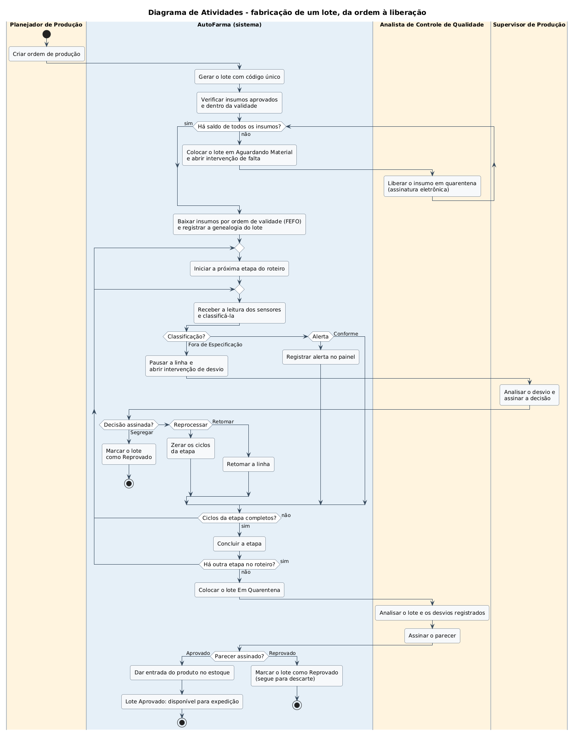
Fonte: elaborado pelos autores.

5.4 Diagramas de sequência
Foram modelados dois cenários, um para cada aspecto central da proposta.
O cenário A mostra a integração entre Produção e Estoque no início da ordem. O Serviço de Produção pede ao Serviço de Estoque a verificação de disponibilidade. O fragmento alt trata os dois desfechos: baixa por ordem de validade com registro da genealogia, ou suspensão do lote por falta de insumo.
Figura 4 – Diagrama de sequência A: início da ordem com baixa automática de insumos
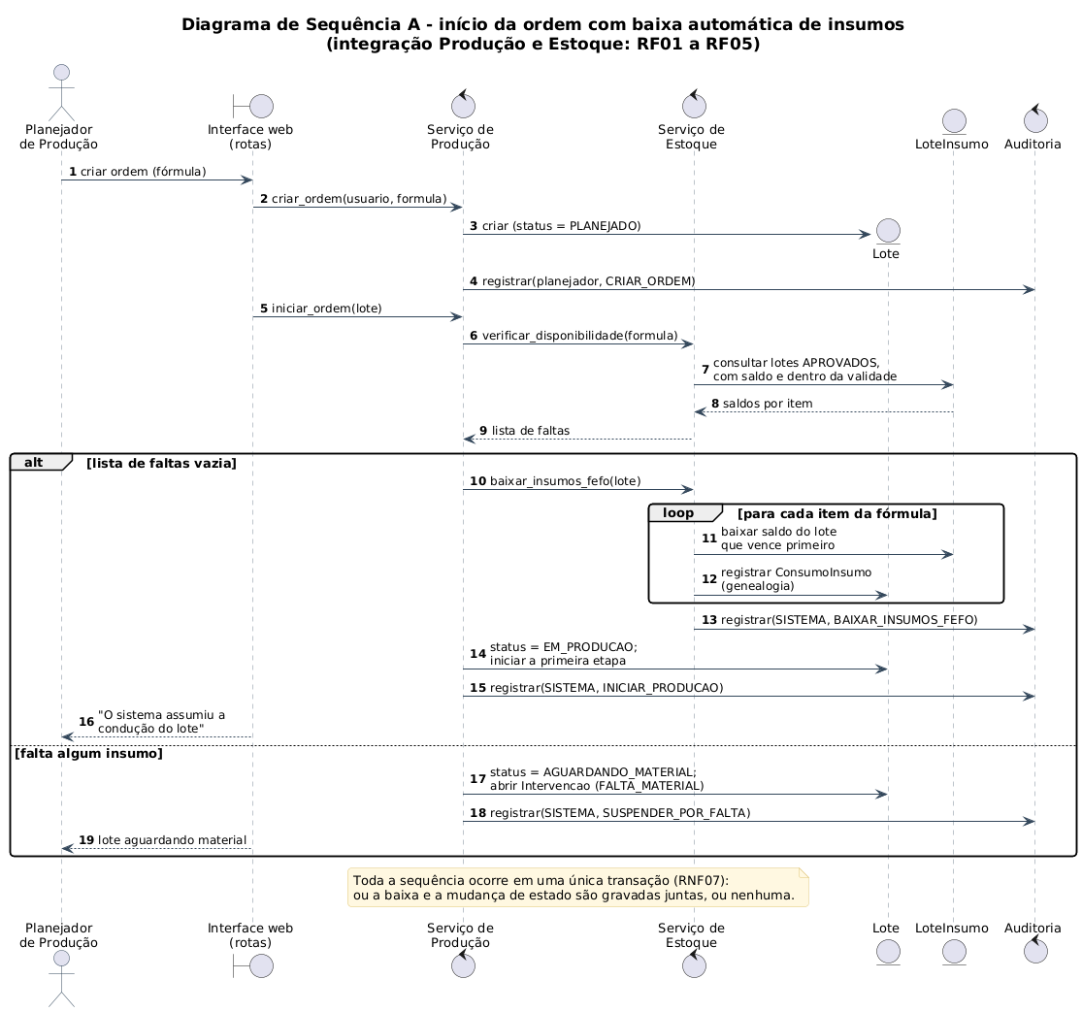
Fonte: elaborado pelos autores.
O cenário B mostra a autonomia assimétrica. Na primeira parte, o sistema recebe uma leitura fora de especificação, pausa a linha, abre a intervenção e passa a recusar novas leituras, sem participação de pessoas. Na segunda parte, o sistema aguarda o Supervisor, confere o perfil e a assinatura eletrônica e só então aplica a decisão.
Figura 5 – Diagrama de sequência B: pausa automática e decisão humana
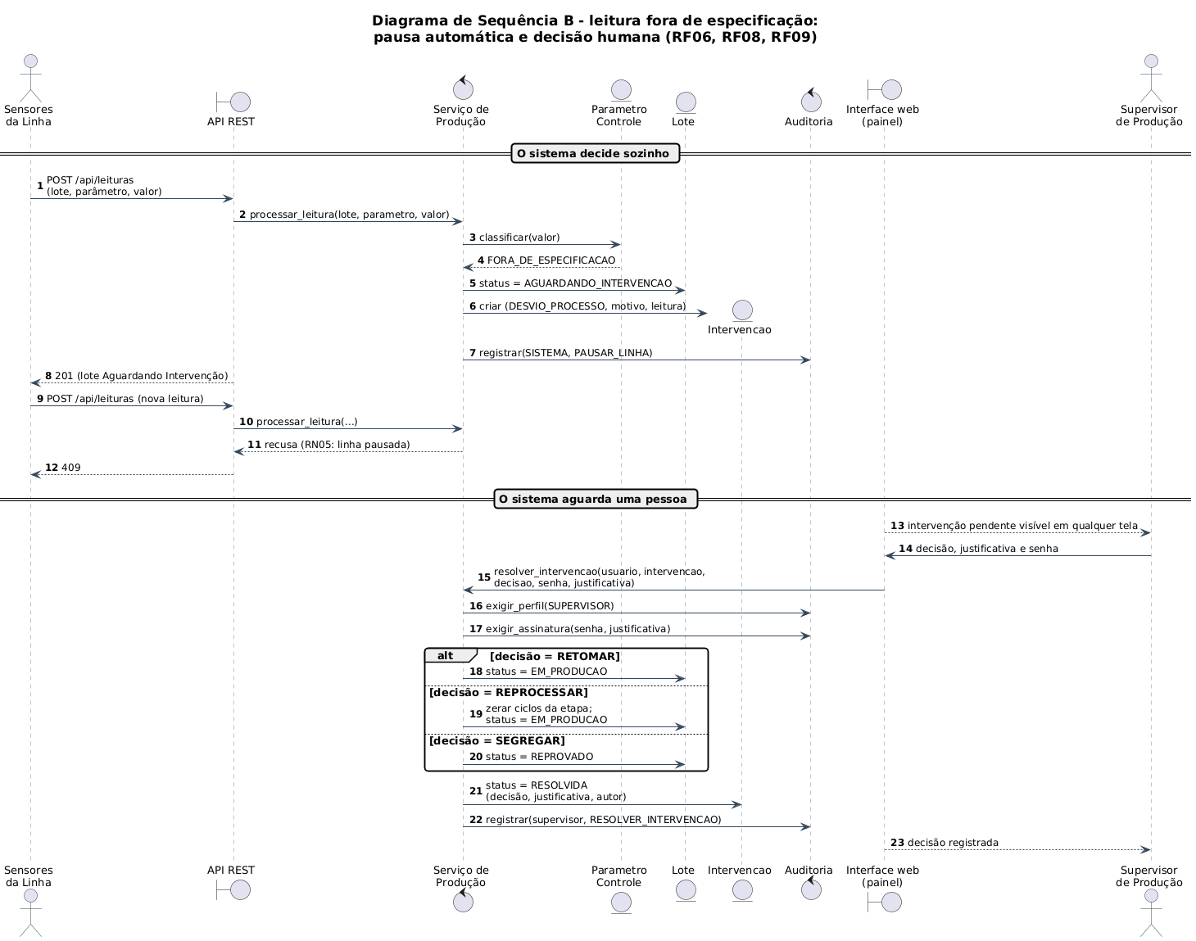
Fonte: elaborado pelos autores.

5.5 Diagrama de estado
O diagrama descreve o ciclo de vida do Lote de produto, com 11 estados. As transições em azul são decididas pelo sistema e as transições em laranja exigem uma pessoa autorizada. Os dois estados destacados, Aguardando Intervenção e Em Quarentena, são aqueles em que o sistema permanece parado até uma decisão humana.
A leitura das cores resume a regra RN06: toda transição que leva o lote adiante após um ponto de controle (retomar, aprovar, expedir, descartar) é humana; toda transição que restringe o lote (pausar, enviar à quarentena, vencer) é automática.
Figura 6 – Diagrama de estado do Lote
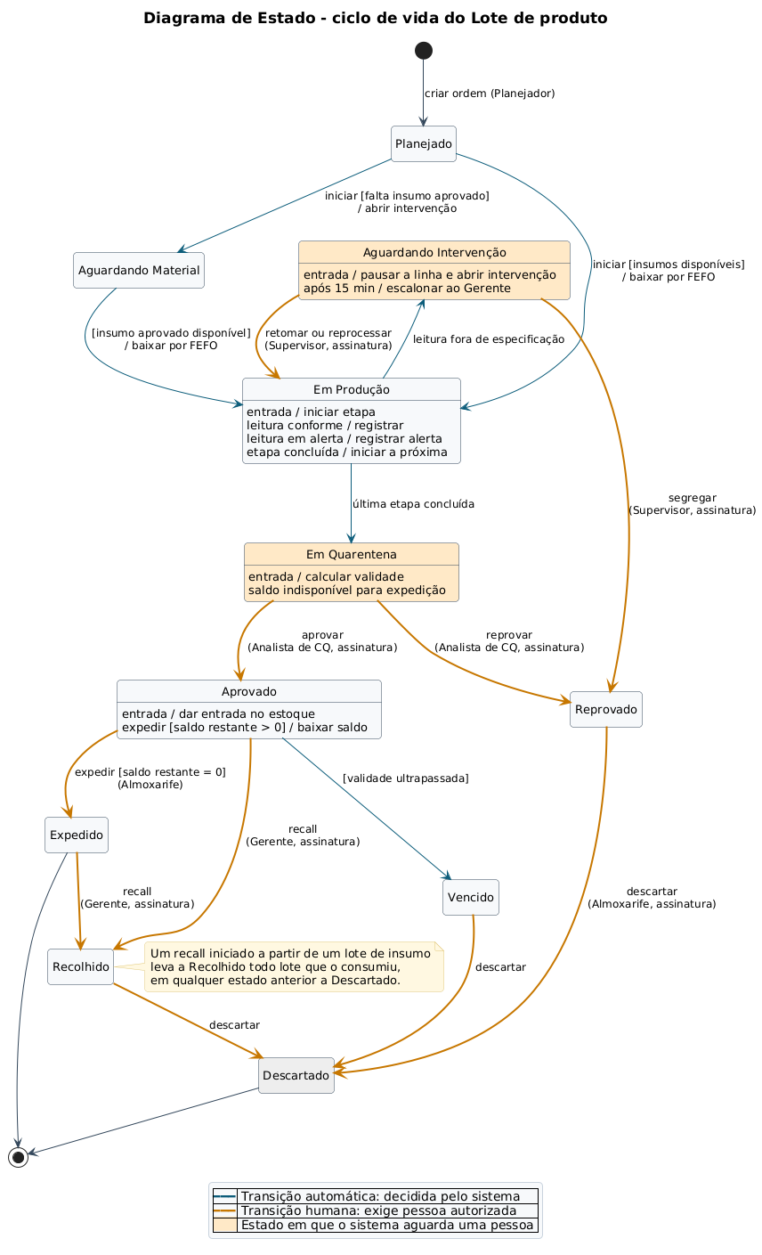
Fonte: elaborado pelos autores.

6 PROPOSTA DE ARQUITETURA DE SOFTWARE
A arquitetura proposta é em camadas, com as regras de negócio isoladas da interface e do banco de dados. Essa separação foi aplicada no protótipo e é mantida no caminho de evolução.

6.1 Definição das camadas
Camada | Responsabilidade | No protótipo
Apresentação | Painel da linha e telas de Ordens, Estoque, Qualidade, Rastreabilidade e Auditoria. | Páginas HTML renderizadas no servidor
Aplicação | Recebe as requisições, identifica o usuário e delimita a transação. Não contém regra de negócio. | Rotas web e API REST
Negócio | Serviços de Produção (motor autônomo), de Estoque e Logística, de Qualidade e de Auditoria. Todas as regras RN01 a RN14 estão aqui. | Módulos Python sem dependência da interface
Integração | Entrada das leituras da linha e, na evolução, ligação com o sistema supervisório e com o sistema de gestão da empresa. | Simulador de sensores que usa a mesma API
Dados | Persistência transacional das entidades e da trilha de auditoria. | Banco relacional em arquivo
Figura 7 – Arquitetura em camadas
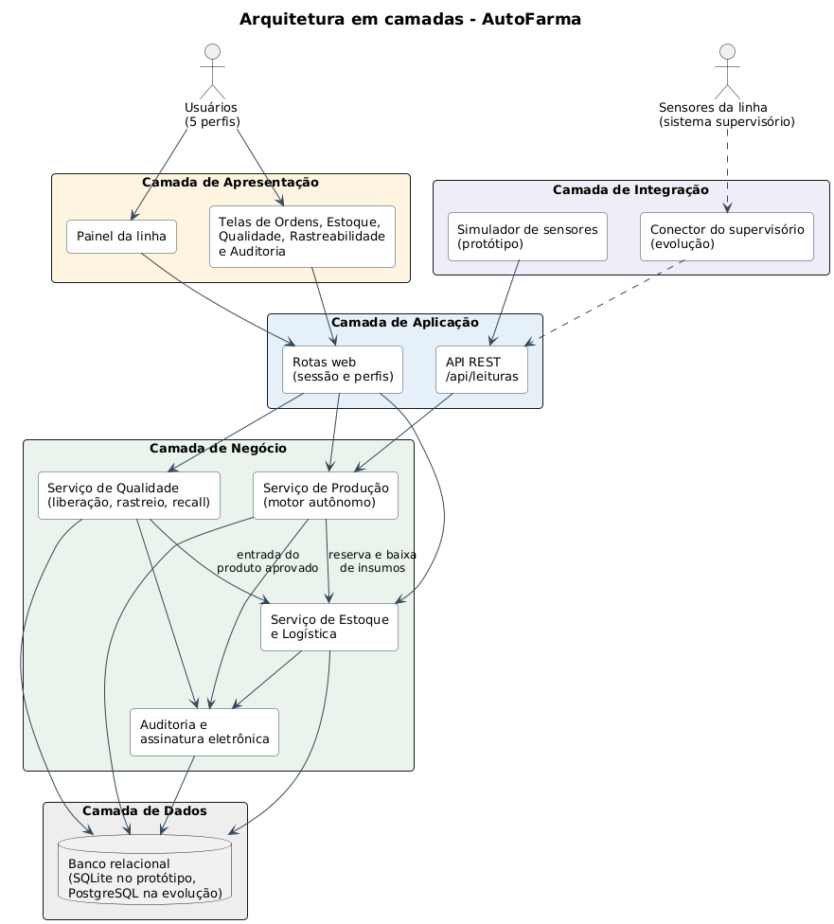
Fonte: elaborado pelos autores.

6.2 Tecnologias e frameworks
A tabela separa o que foi efetivamente usado no protótipo do que se propõe para um ambiente de produção.
Função | Protótipo | Evolução proposta
Linguagem e framework web | Python com Flask | Mantidos, atrás de um servidor de aplicação
Persistência | SQLAlchemy com SQLite | SQLAlchemy com PostgreSQL
Interface | HTML e CSS renderizados no servidor | Mesma base, com atualização do painel em tempo real
Leituras da linha | Simulador que chama a API REST | Conector do supervisório por OPC UA ou MQTT
Autenticação | Sessão com senha em hash | Integração com o diretório corporativo
Testes | pytest (22 testes) | Mesma suíte, executada a cada alteração

6.3 Justificativa das escolhas arquiteturais
- Aplicação única em camadas, e não microsserviços. A baixa de insumos e a mudança de estado do lote precisam ocorrer na mesma transação (RNF07). Em uma aplicação única com banco relacional isso é garantido pelo próprio banco. Separar Produção e Estoque em serviços distintos exigiria transações distribuídas, com mais pontos de falha, sem ganho para o porte de uma linha.
- Regras de negócio fora da interface. Os serviços não conhecem a camada web. Por isso a mesma regra vale para a tela, para a API e para os testes, e nenhuma tela consegue contornar uma regra.
- Limites de processo como dados. As faixas de alerta e de especificação ficam na classe ParametroControle. Alterar um limite não exige alterar código, o que reduz o escopo de revalidação do sistema.
- Entrada única para as leituras. O simulador e um supervisório real usam a mesma API. Trocar a origem das leituras não altera a camada de negócio (RNF09).
- Banco relacional. O domínio é fortemente relacional (lote, consumo, insumo, expedição, cliente) e a consulta de rastreabilidade é uma junção entre essas tabelas.

6.4 Segurança, escalabilidade e conformidade
- Segurança: senhas em hash, sessão com expiração em 15 minutos, autorização por perfil verificada na camada de negócio e assinatura eletrônica nas decisões críticas. Na evolução, tráfego cifrado e autenticação da API de leituras.
- Falha segura: a linha só avança quando o sistema processa uma leitura conforme. Se o sistema ficar indisponível, nenhuma etapa é concluída (RNF05).
- Escalabilidade: a camada de aplicação não guarda estado entre requisições, o que permite várias instâncias sobre o mesmo banco. O volume de leituras cresce com o número de linhas e pode ser absorvido por uma fila na camada de integração.
- Conformidade: trilha de auditoria encadeada por hash, que identifica o autor de cada ação, humano ou sistema; requisitos rastreáveis até o código e os testes (seção 8); tratamento dos dados pessoais conforme a LGPD. Um sistema desse tipo precisa ser validado antes do uso em produção, etapa que está fora do escopo deste trabalho.

7 PROPOSTA DE INTEGRAÇÃO DE MÓDULOS
O grupo propõe integrar a Gestão de Produção e a Gestão de Estoque e Logística pelo ciclo de vida do lote, com o Controle de Qualidade como o ponto que autoriza a passagem de um módulo ao outro.

7.1 Onde ocorre a integração
A integração acontece em quatro pontos, todos executados pelo sistema sem digitação.
Ponto de integração | Sentido | O que o sistema faz | Requisitos
Início da ordem | Estoque para Produção | Verifica o saldo aprovado, baixa os insumos por ordem de validade e grava a genealogia do lote. | RF02, RF03
Falta de insumo | Estoque para Produção | Suspende o lote e o retoma sozinho quando um insumo aprovado fica disponível. | RF04
Liberação do lote | Produção para Estoque | Na aprovação pelo Controle de Qualidade, dá entrada do produto acabado no estoque. | RF11, RF21
Recall | Estoque para Produção e de volta | Parte de um lote de insumo, encontra os lotes produzidos e os clientes e bloqueia os saldos. | RF22, RF23

7.2 Por que integrar essa parte do sistema
- É onde a falta de integração causa mais dano. Uma linha conduzida automaticamente só é segura se souber, no momento do consumo, quais insumos estão aprovados e dentro da validade. Com o estoque em outro sistema, essa verificação dependeria de conferência manual.
- A rastreabilidade nasce na baixa. O vínculo entre o lote de produto e os lotes de insumo é gravado no mesmo instante em que o saldo é baixado. Não existe etapa posterior de apontamento que possa ser esquecida.
- O recall depende dos dois módulos. A pergunta sobre quem recebeu o produto feito com determinado insumo cruza dados de produção (consumo) e de logística (expedição). No AutoFarma ela é respondida por uma única consulta.
- A autonomia exige um dono único do estado do lote. Se cada módulo mantivesse a sua própria situação do lote, uma divergência poderia liberar para expedição um lote ainda em quarentena. O estado é único e a expedição o consulta diretamente (RN08).

7.3 Como a integração é realizada
Na camada de negócio, o Serviço de Produção chama o Serviço de Estoque, e o Serviço de Qualidade chama o Serviço de Estoque na aprovação do lote. As chamadas ocorrem dentro da mesma transação de banco de dados: se a baixa de um insumo falhar, a mudança de estado do lote também não é gravada (RNF07). O diagrama de sequência A (Figura 4) detalha essa colaboração.

8 PROTÓTIPO E RASTREABILIDADE DE REQUISITOS
O fluxo central foi implementado em um protótipo funcional, que cobre os 25 requisitos funcionais e é verificado por 22 testes automatizados. A implementação não era exigida; ela foi usada para validar os modelos e demonstrar as regras em execução.

8.1 O que o protótipo demonstra
O protótipo roda em um navegador, com cinco usuários de demonstração, um por perfil. Um simulador substitui os sensores da linha e permite injetar uma anomalia. O roteiro de demonstração percorre o ciclo completo:
- O Planejador cria a ordem. O sistema baixa 60 kg do lote de paracetamol que vence primeiro e 23,3 kg do seguinte, e ignora o lote que ainda está em quarentena.
- O sistema conduz as etapas sozinho. Ao receber uma leitura fora de especificação, pausa a linha e abre a intervenção.
- O Planejador tenta retomar a linha e é recusado. O Supervisor retoma, com justificativa e senha.
- O lote concluído vai para quarentena. O Almoxarife tenta expedi-lo e é recusado.
- O Analista vê o desvio ocorrido, aprova o lote e o produto entra no estoque.
- Depois de duas expedições, a Gerente inicia um recall a partir do lote de insumo. O sistema lista os dois clientes e bloqueia o saldo restante.
- A trilha de auditoria mostra, com autor, cada decisão do sistema e de cada pessoa.
Figura 8 – Painel da linha com a produção pausada, aguardando a decisão do Supervisor
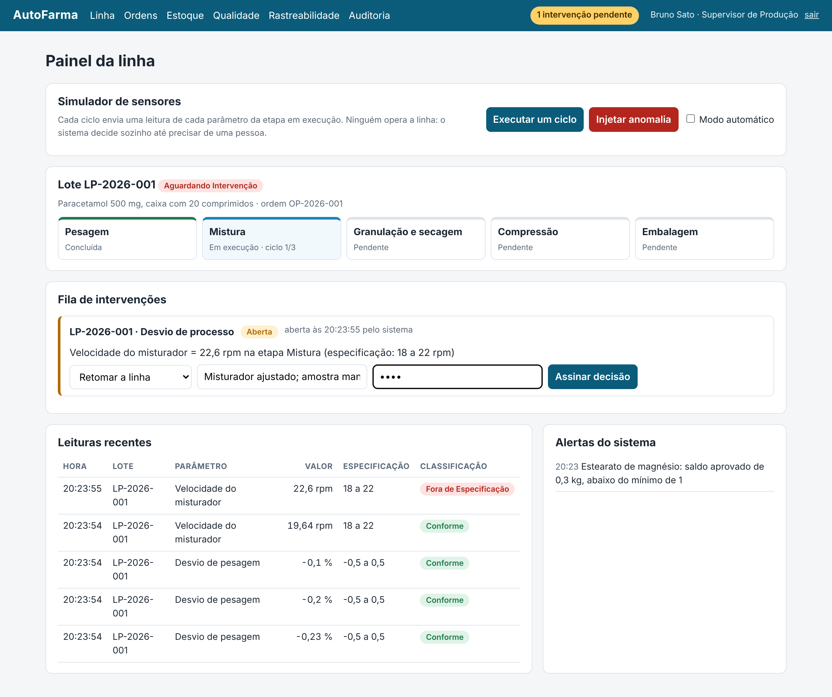
Fonte: elaborado pelos autores.
Figura 9 – Recall: lotes bloqueados e clientes identificados pelo sistema
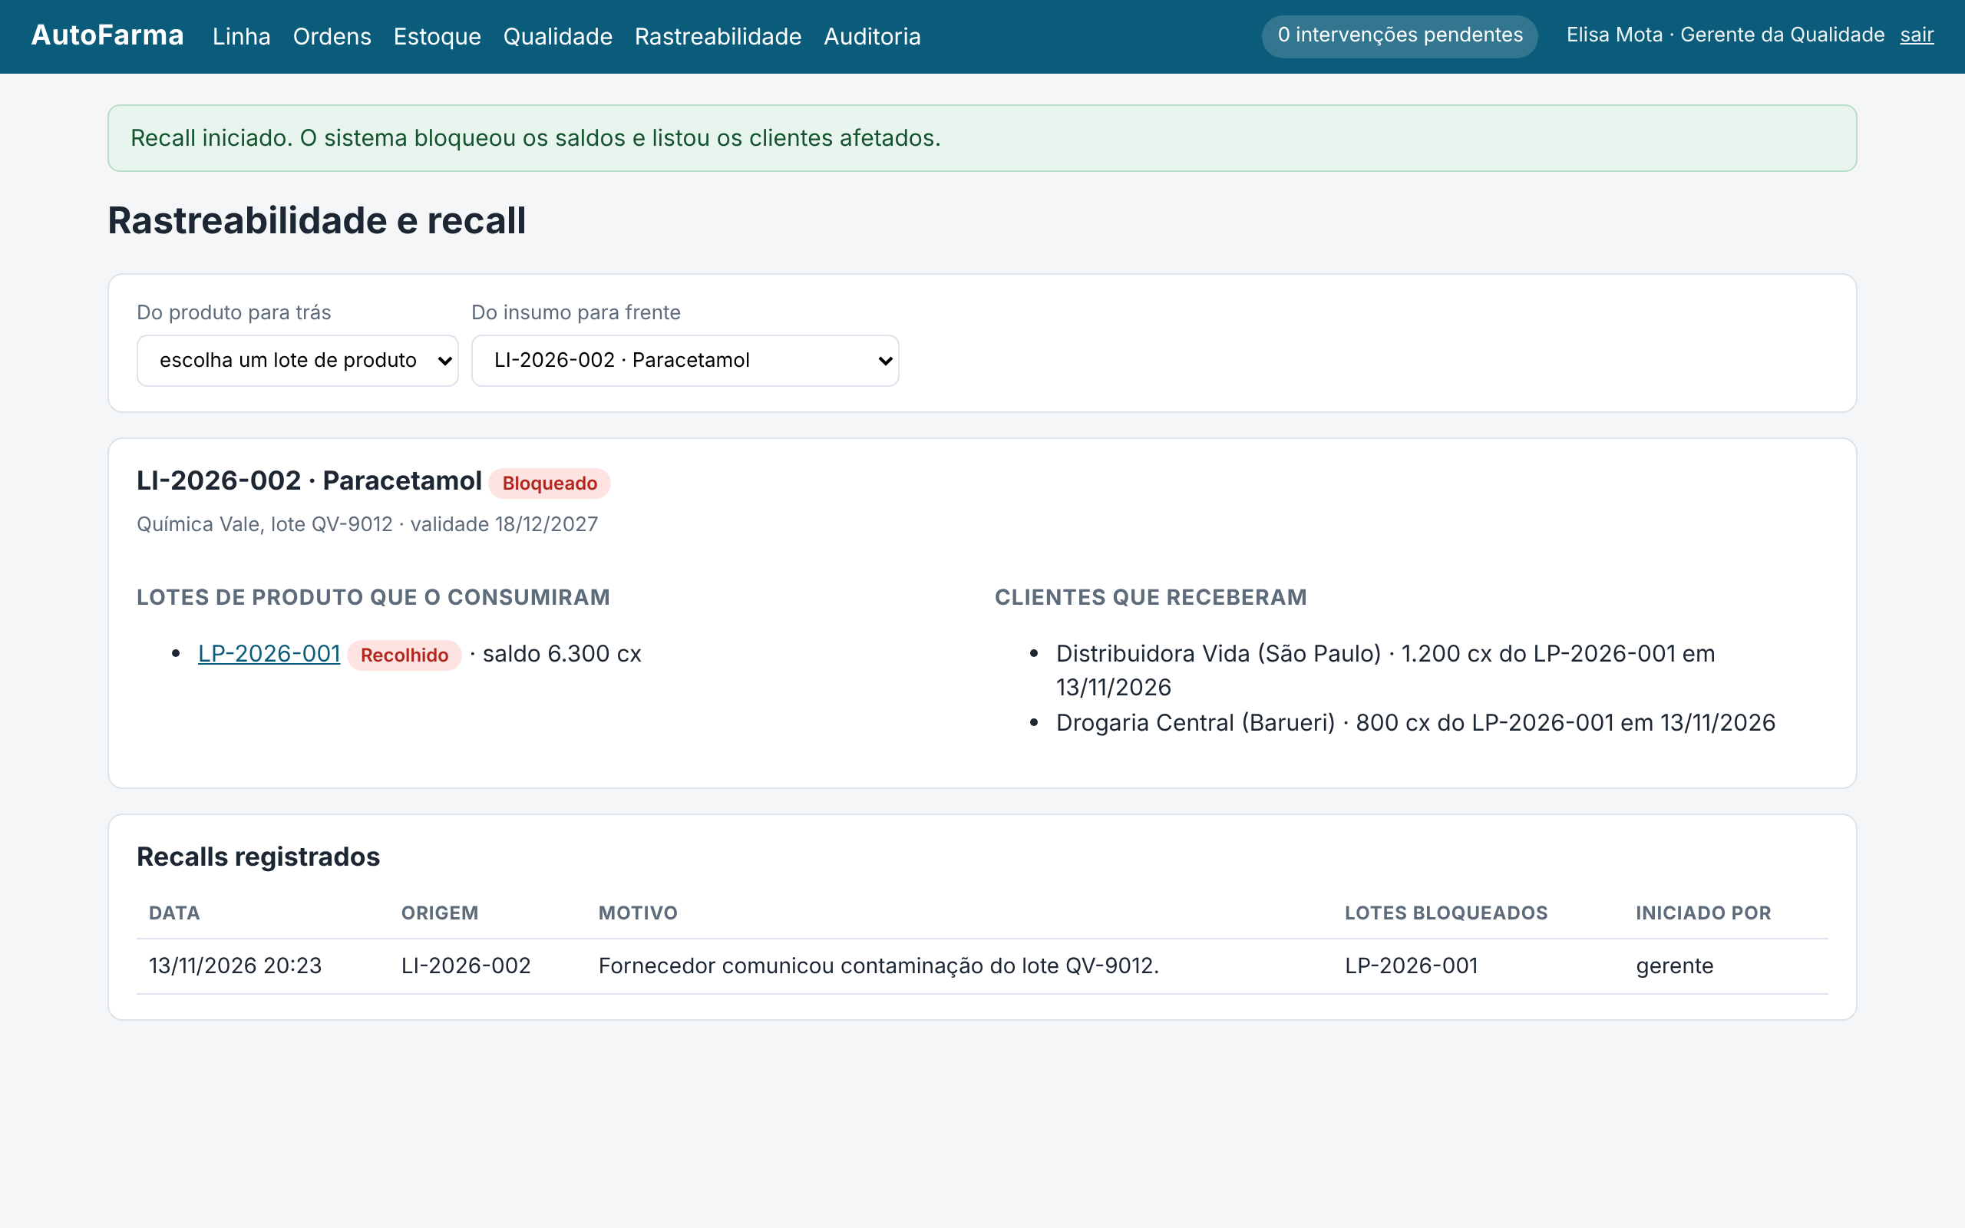
Fonte: elaborado pelos autores.

8.2 Matriz de rastreabilidade
A matriz liga cada requisito funcional ao caso de uso, às classes, à operação que o implementa e ao teste que o verifica. As operações estão nos módulos da camada de negócio do repositório, e os testes são identificados pelo prefixo do nome.
Requisito | Caso de uso | Classes principais | Operação no código | Teste
RF01 | UC01 | OrdemProducao, Lote | producao.criar_ordem | test_roteiro_completo_da_demonstracao
RF02 | UC02 | Formula, LoteInsumo | estoque.verificar_disponibilidade | test_rn01, test_rf04
RF03 | UC02 | ConsumoInsumo, MovimentacaoEstoque | estoque.baixar_insumos_fefo | test_rn02
RF04 | UC02 | Intervencao | producao.iniciar_ordem | test_rf04
RF05 | UC03 | EtapaProducao, EtapaPadrao | producao.concluir_ciclo | test_rn04, test_rf11
RF06 | UC03 | Leitura, ParametroControle | producao.processar_leitura | test_rf07, test_rn05
RF07 | UC03 | Alerta | producao.processar_leitura | test_rf07
RF08 | UC04 | Intervencao, Lote | producao.processar_leitura | test_rn05
RF09 | UC05 | Intervencao | producao.resolver_intervencao | test_rn06_e_rn07, test_rf09
RF10 | UC06 | Intervencao | producao.verificar_prazos | test_rn14
RF11 | UC03 | Lote | producao.concluir_ciclo | test_rf11
RF12 | UC07 | Leitura, Alerta, Intervencao | rotas.painel | test_roteiro_completo_da_demonstracao
RF13 | UC08 | LoteInsumo | estoque.receber_insumo | test_rn01
RF14 | UC14 | AnaliseQualidade, LoteInsumo | qualidade.avaliar_insumo | test_rf04
RF15 | UC02, UC09, UC13 | MovimentacaoEstoque | estoque.baixar_insumos_fefo, estoque.expedir_lote | test_rn02, test_rf21
RF16 | UC12 | LoteInsumo, Lote | estoque.rotina_validade | test_rn03
RF17 | UC02 | Alerta, Item | estoque.verificar_estoque_minimo | test_rf17
RF18 | UC09, UC10 | Expedicao, Lote | estoque.expedir | test_rn08, test_rf21
RF19 | UC11 | LoteInsumo, MovimentacaoEstoque | estoque.descartar_insumo | test_rf19
RF20 | UC15 | AnaliseQualidade, Lote | qualidade.avaliar_lote | test_rn13, test_rf21
RF21 | UC13 | Lote, MovimentacaoEstoque | estoque.entrada_producao | test_rf21
RF22 | UC16 | ConsumoInsumo, Expedicao | qualidade.rastrear_para_frente | test_rn11
RF23 | UC17, UC18 | Recall | qualidade.iniciar_recall | test_rn11
RF24 | Todos | Usuario | auditoria.exigir_perfil | test_paginas_exigem_login, test_rn06_e_rn07
RF25 | UC19 | RegistroAuditoria | auditoria.registrar | test_rf25, test_rn12

8.3 Limitações do protótipo
- As leituras são simuladas; não há comunicação com equipamentos reais.
- Os requisitos RNF03, RNF04 e RNF05 (tempo de reação, desempenho e disponibilidade) são metas para um ambiente de produção e não foram medidos.
- A API de leituras não exige autenticação no protótipo.
- A trilha de auditoria detecta adulteração feita diretamente no banco, mas não a impede; em produção, o acesso ao banco seria restrito.
- O sistema não passou por validação formal, obrigatória para uso em um ambiente regulado.

9 BENEFÍCIOS ESPERADOS PARA A INDÚSTRIA FARMACÊUTICA
Cada benefício abaixo está ligado ao mecanismo do sistema que o produz.
Benefício | Mecanismo no AutoFarma
Reação imediata a desvios de processo | A linha é pausada pela própria leitura fora de especificação, sem depender de conferência periódica (RF08).
Menos perda de insumos e de lotes | Consumo por ordem de validade, bloqueio de vencidos e interrupção do lote no início do desvio (RN02, RN03, RN05).
Segurança do paciente | Nenhum lote sai sem aprovação do Controle de Qualidade, e essa regra não pode ser contornada por nenhuma tela (RN08).
Recall em minutos | A genealogia é gravada na baixa, e uma consulta identifica lotes e clientes afetados (RF22, RF23).
Auditoria mais simples | Cada decisão tem autor, horário e justificativa, e a trilha acusa qualquer adulteração (RN12).
Pessoas dedicadas às exceções | O sistema conduz a rotina; Supervisor e Analista são chamados apenas quando há uma decisão a tomar (RN06).
Automação compatível com a regulação | As decisões de liberação permanecem humanas e assinadas, como exigem as Boas Práticas de Fabricação (RN07).

10 CONSIDERAÇÕES FINAIS
Este trabalho propôs o AutoFarma, um sistema que integra a Gestão de Produção e a Gestão de Estoque e Logística de uma indústria farmacêutica por meio de uma linha conduzida de forma autônoma, com intervenção humana nos pontos em que a regulação a exige.
A principal contribuição é o princípio da autonomia assimétrica, expresso na regra RN06 e visível em todos os artefatos: na matriz de autonomia, na classificação dos requisitos, nas cores dos diagramas de casos de uso e de estado, nas raias do diagrama de atividades e nas duas partes do diagrama de sequência B.
Foram entregues o documento de requisitos (25 funcionais, 10 não funcionais e 14 regras de negócio, priorizados pelo método MoSCoW), os cinco diagramas UML, a proposta de arquitetura em camadas, a proposta de integração e um protótipo funcional com 22 testes automatizados. A matriz de rastreabilidade liga cada requisito ao modelo, ao código e ao teste.
O projeto alinha-se aos ODS 3, 9 e 12. Como trabalhos futuros, propõem-se a ligação com um sistema supervisório real, a medição dos requisitos não funcionais de tempo e disponibilidade, a ampliação para os módulos de Vendas e de Pesquisa e Desenvolvimento e a validação formal do sistema.

REFERÊNCIAS
BOOCH, Grady; RUMBAUGH, James; JACOBSON, Ivar. UML: guia do usuário. 2. ed. Rio de Janeiro: Elsevier, 2006.
BRASIL. Agência Nacional de Vigilância Sanitária. Resolução da Diretoria Colegiada – RDC nº 658, de 30 de março de 2022. Dispõe sobre as Diretrizes Gerais de Boas Práticas de Fabricação de Medicamentos. Brasília, DF: ANVISA, 2022a. Disponível em: https://ses.sp.bvs.br/wp-content/uploads/2022/03/U_RS-MS-ANVISA-RDC-658_300322.pdf. Acesso em: 13 nov. 2026.
BRASIL. Agência Nacional de Vigilância Sanitária. Instrução Normativa – IN nº 134, de 30 de março de 2022. Dispõe sobre as Boas Práticas de Fabricação complementares aos sistemas computadorizados utilizados na fabricação de medicamentos. Brasília, DF: ANVISA, 2022b. Disponível em: https://saude.campinas.sp.gov.br/saude/lista_legislacoes/legis_2022/U_IN-MS-ANVISA-134_300322.pdf. Acesso em: 13 nov. 2026.
BRASIL. Agência Nacional de Vigilância Sanitária. Resolução da Diretoria Colegiada – RDC nº 972, de 22 de abril de 2025. Altera a RDC nº 658, de 30 de março de 2022. Brasília, DF: ANVISA, 2025. Disponível em: https://www.lex.com.br/resolucao-anvisa-no-972-de-22-de-abril-de-2025/. Acesso em: 13 nov. 2026.
BRASIL. Lei nº 13.709, de 14 de agosto de 2018. Lei Geral de Proteção de Dados Pessoais (LGPD). Brasília, DF: Presidência da República, 2018.
FOWLER, Martin. UML essencial: um breve guia para a linguagem-padrão de modelagem de objetos. 3. ed. Porto Alegre: Bookman, 2005.
INSTITUTO BRASILEIRO DE GEOGRAFIA E ESTATÍSTICA. Indicadores brasileiros para os Objetivos de Desenvolvimento Sustentável. Rio de Janeiro: IBGE, [20–]. Disponível em: https://odsbrasil.gov.br. Acesso em: 13 nov. 2026.
PRESSMAN, Roger S.; MAXIM, Bruce R. Engenharia de software: uma abordagem profissional. 8. ed. Porto Alegre: AMGH, 2016.
SOMMERVILLE, Ian. Engenharia de software. 10. ed. São Paulo: Pearson, 2018.

